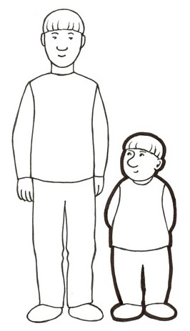

Adjektiivien vertailu
Adjektiivi kertoo millainen jokin asia on. Kun vertailet kahta asiaa toisiinsa, käytät adjektiivin vertailumuotoja.

- POSITIIVI ei sisällä vielä vertailua (yhtä iloinen kuin)
- KOMPARATIIVI vertailtavaa asiaa on enemmän tai vähemmän (iloisempi kuin)
- SUPERLATIIVI vertailtavaa asiaa on eniten tai vähiten

I SÄÄNNÖLLINEN VERTAILU

glad
--> gladARE
---> den/det/de gladASTE pojken

billig
-->
--->
II ULKOA OPETELTAVAT
stor
--> större
---> den/det/de störSTA
Muutos usein:
- o -> ö stor-större
- å -> ä lång-längre
- u -> y ung-yngre

III MER(a) ja MEST SANOJEN AVULLA
§ Vertailet sanoilla mer(a) ja mest, kun kyseessä on
- pitkä adjektiivi
- taipumaton adjektiivi
- adjektiivi päättyy -ande/-ende/-ad/-isk
spännande
--> mera spännande
---> den/det/de mest spännande

typisk
-->
--->
Positiivin käyttö
yhtä kallis kuin= lika dyr/dyrt/dyra som
niin kallis kuin = så dyr/dyrt/dyra som

Komparatiivin käyttö
- kalliimpi ja suurempi kuin= dyrare och större än
§ päätteellä muodostettu komparatiivi ei voi taipua
- mer(a) kanssa adjektiivi taipuu lukuun ottamatta -ande ja -ende päätteisiä adjektiiveja
mer(a) praktisk/praktiskt/praktiska än

Superlatiivin käyttö
A) lyhyt muoto (gladast), jota käytetään ilman subst.
Flickan är gladast.
B) pitkä muoto (den/det/de gladaste), jos
- adj.+ subst. yhdessä (den dyraste bilen)
- seuraa som-lause (Det är det bästa som jag vet.)
- omistuksen jälkeen ( Jussis finaste bil)

OBS! Allt bättre= yhä parempi
Allra bäst!= kaikkein paras

